1. Introduction 2

1-1. VBA 2

1-1-1. Visual Basic for Application 2

# 北京

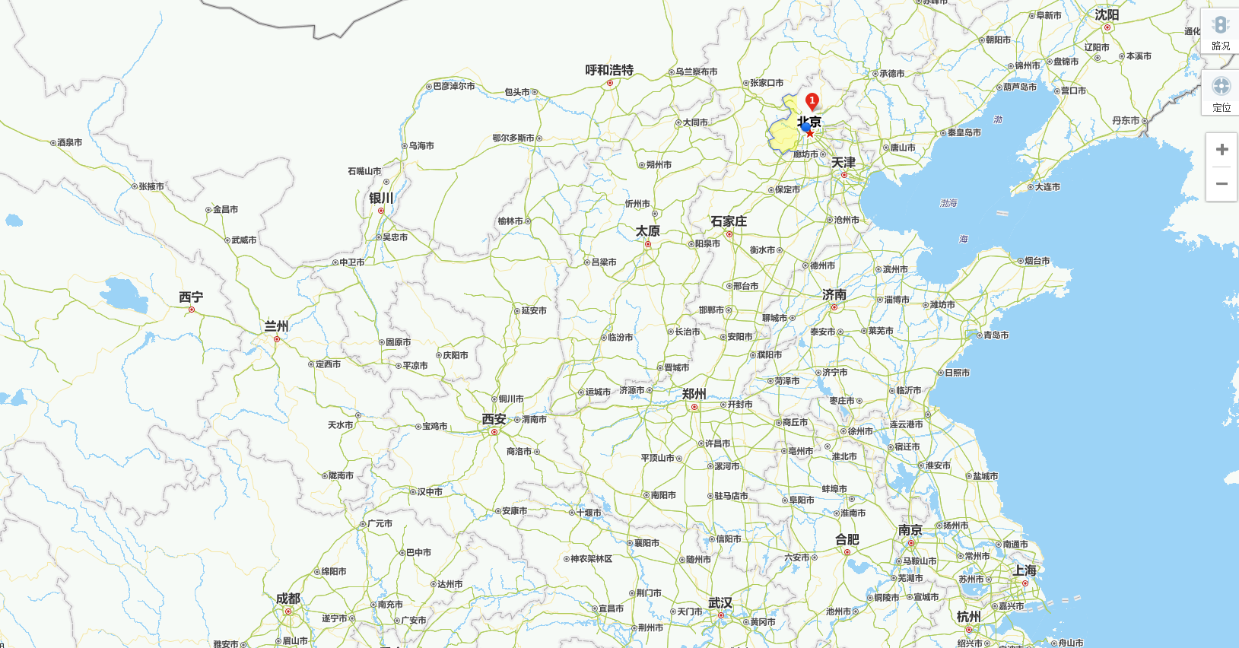

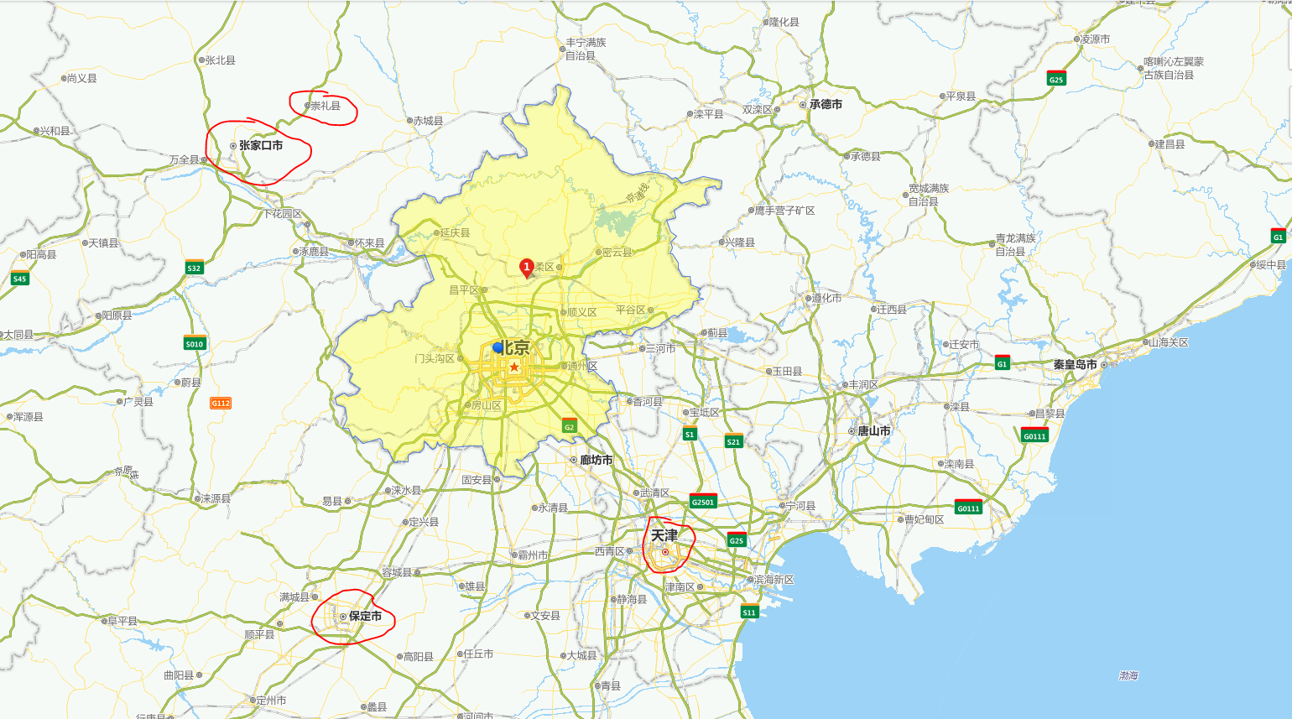

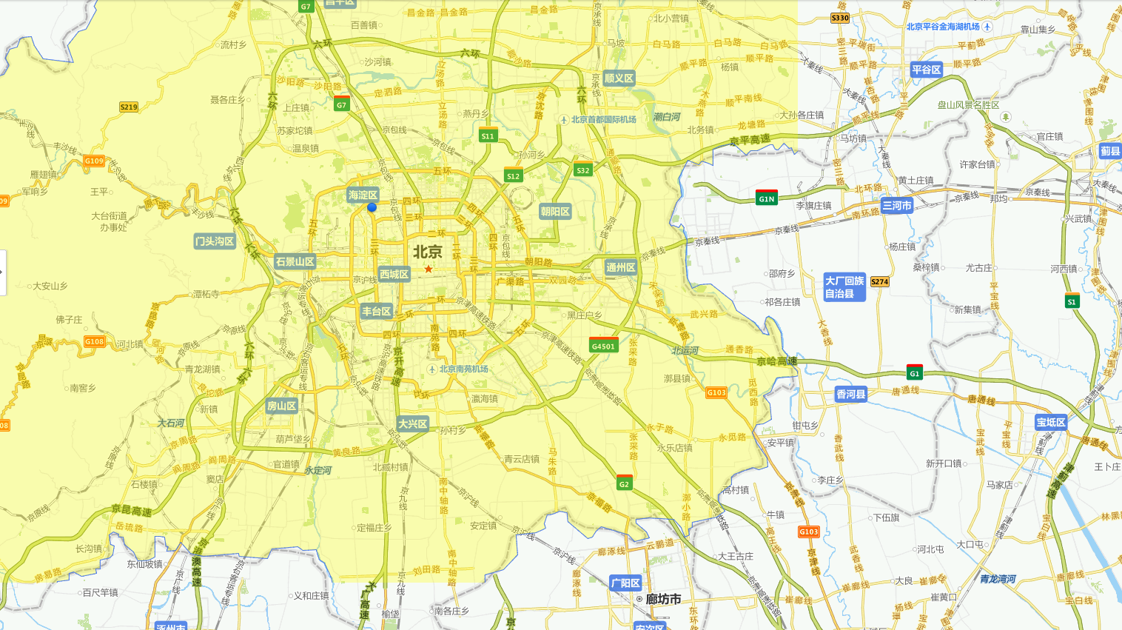

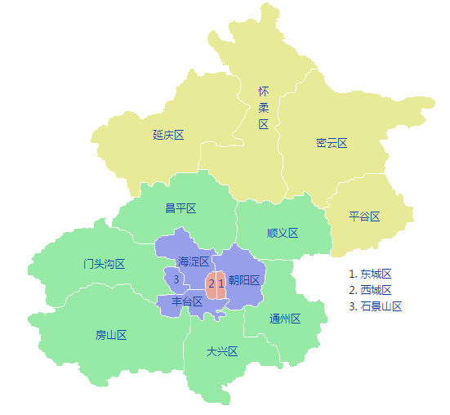

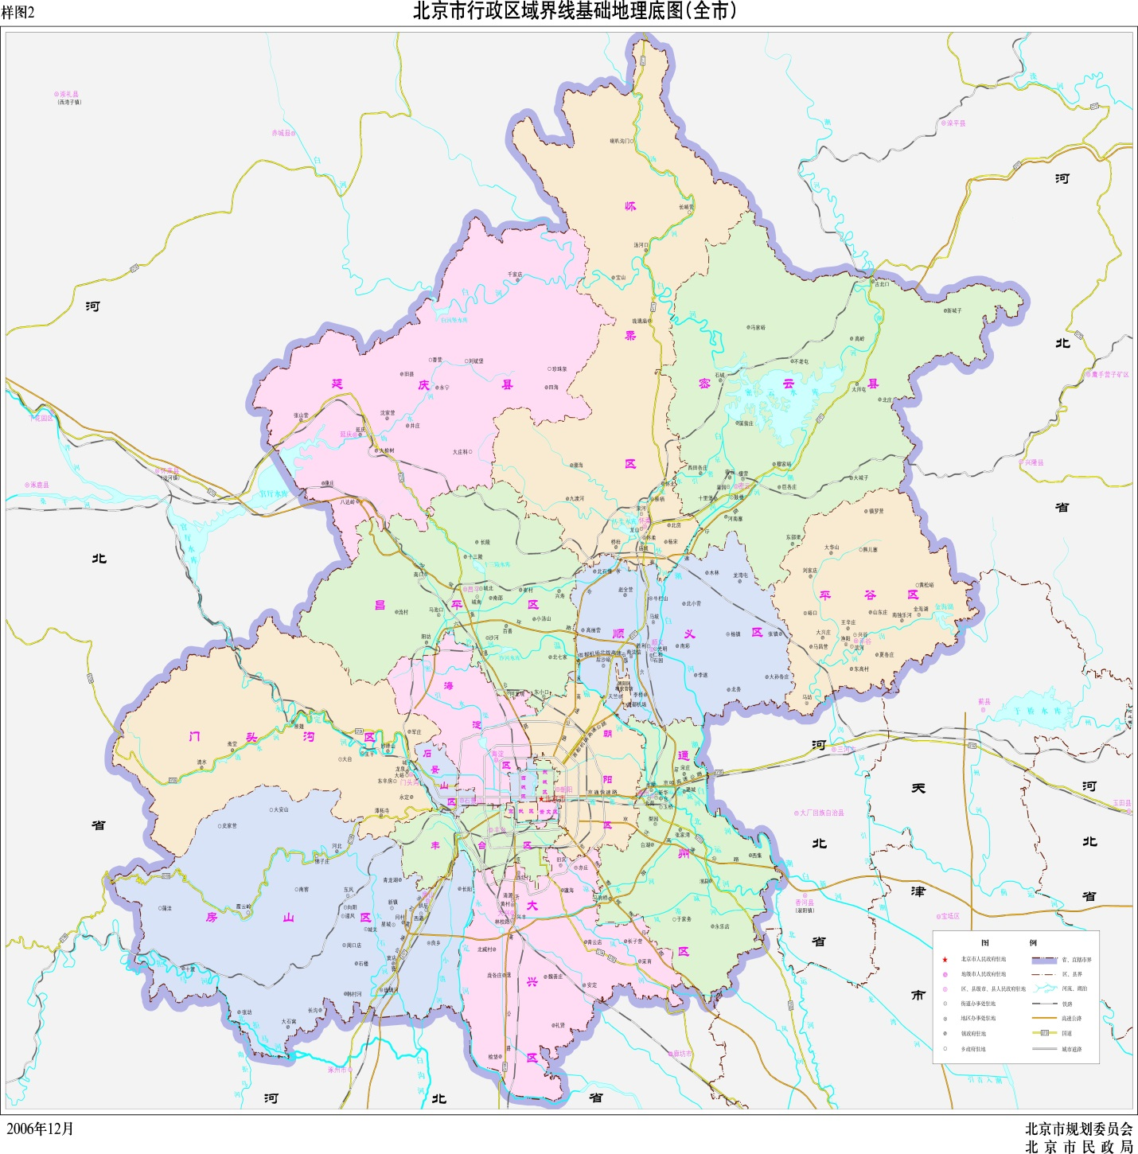

<https://www.google.com/imgres?imgurl=http%3A%2F%2Fi1.szhomeimg.com%2Fn%2F2014%2F07%2F28%2F07281536483509485.JPG&imgrefurl=http%3A%2F%2Fbbs.szhome.com%2F30-58500-detail-164826164-0-0-6.html&docid=JysZzKXJTJbWuM&tbnid=g_bUYCrDo83fmM%3A&vet=1&w=604&h=562&itg=1&hl=en&bih=893&biw=1527&q=%E5%8C%97%E4%BA%AC%20%E5%90%84%E5%8C%BA&ved=0ahUKEwiuzcfcuYzSAhUT0WMKHSSuDPIQMwgiKAYwBg&iact=mrc&uact=8#h=562&imgdii=hgHOlZgeBDLVuM:&imgrc=g_bUYCrDo83fmM:&vet=1&w=604>

## 城区是街道，远郊才是镇

<https://zh.wikipedia.org/wiki/%E5%8C%97%E4%BA%AC%E5%B8%82%E8%A1%8C%E6%94%BF%E5%8D%80%E5%8A%83>

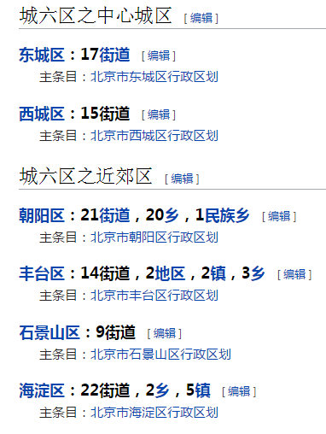

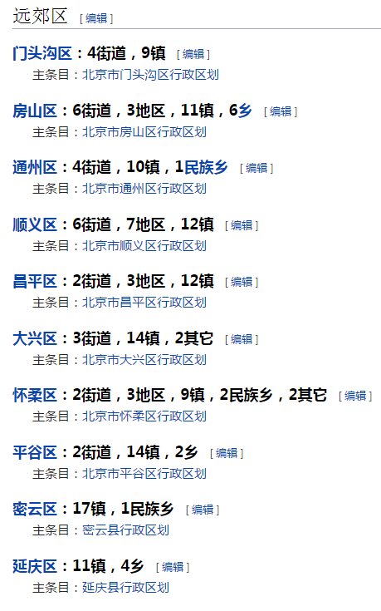

## 城区的变更

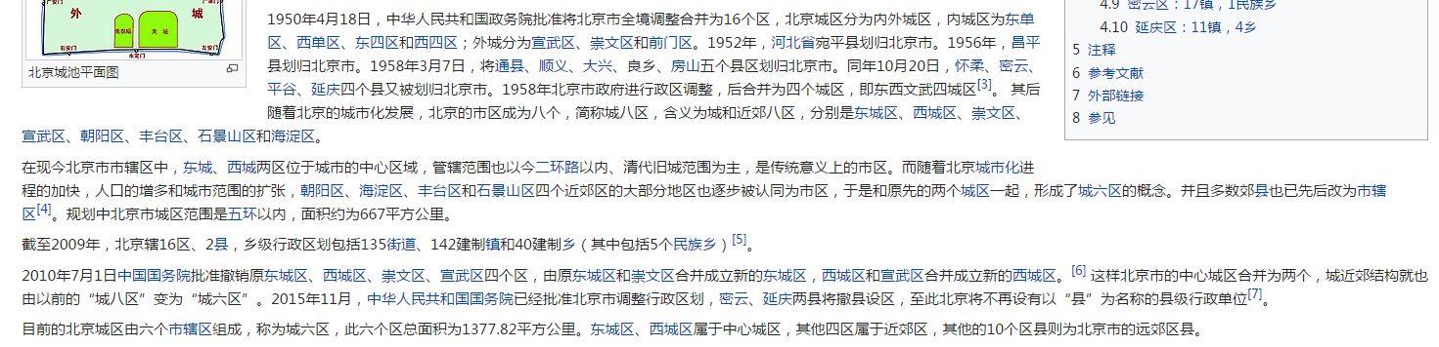

# 西城

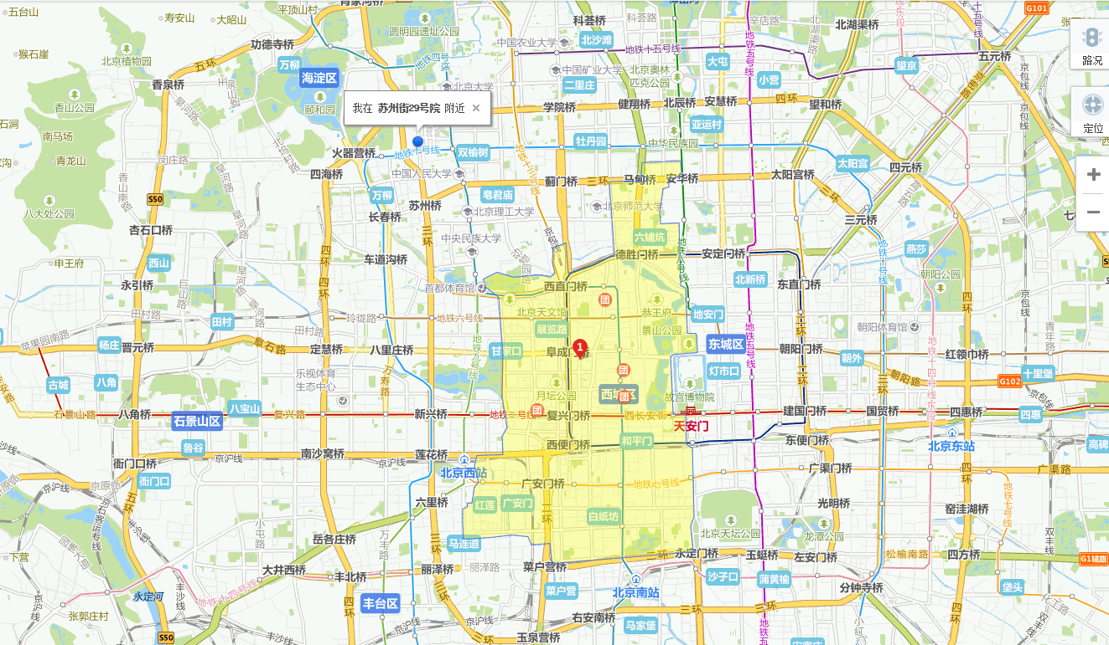

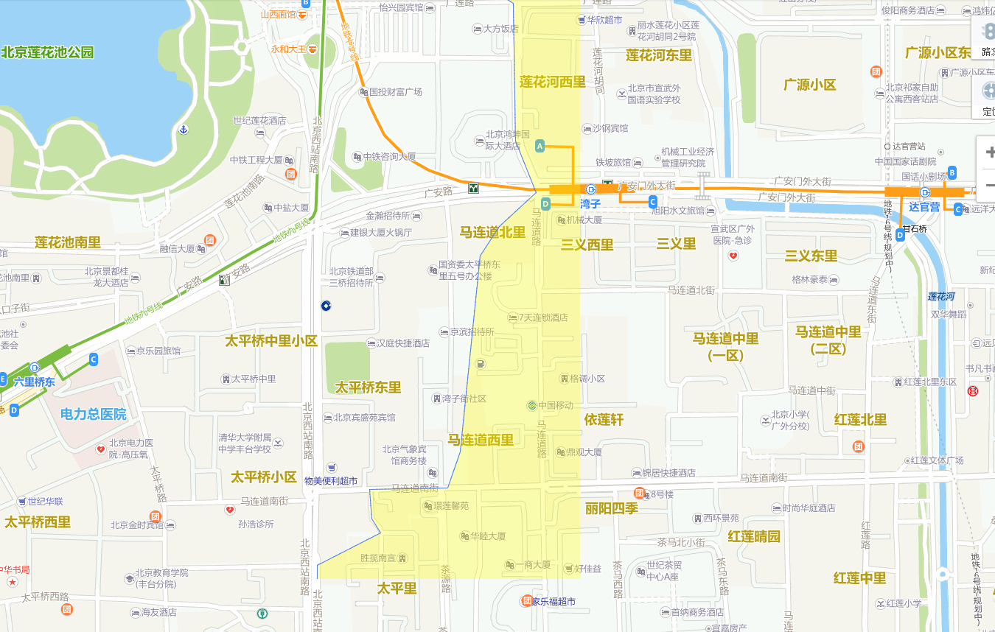

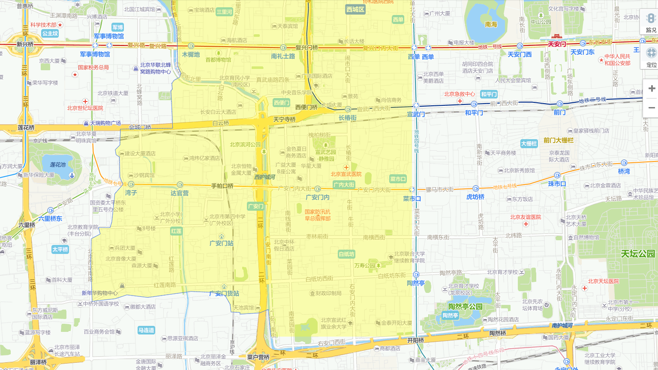

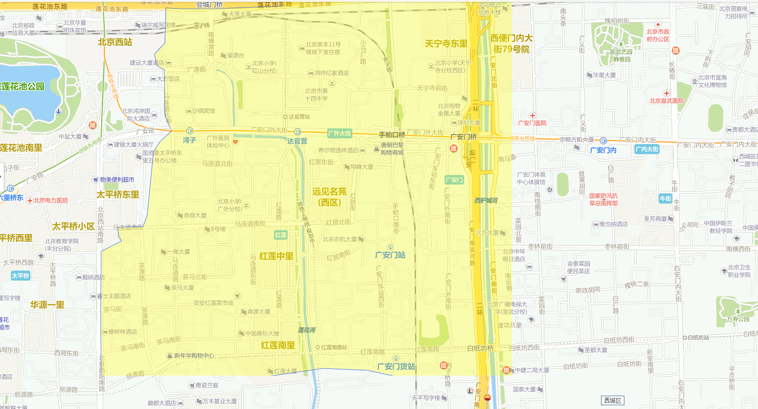

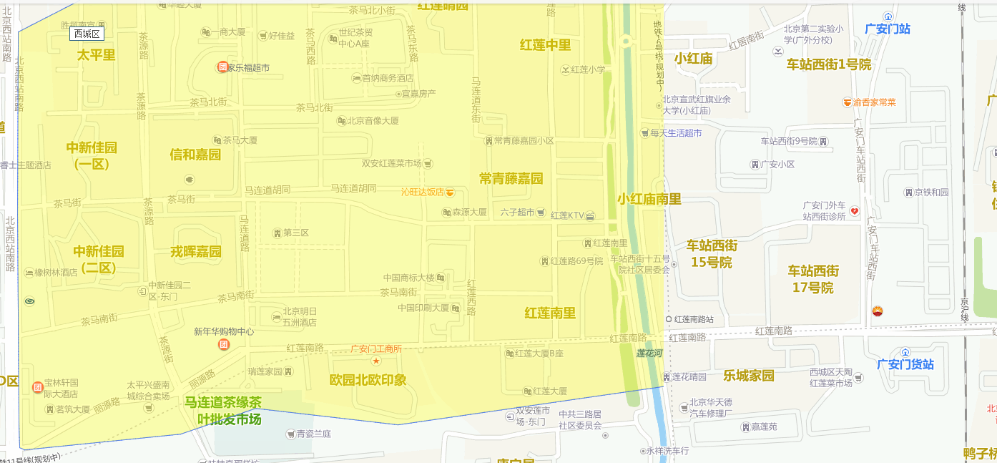

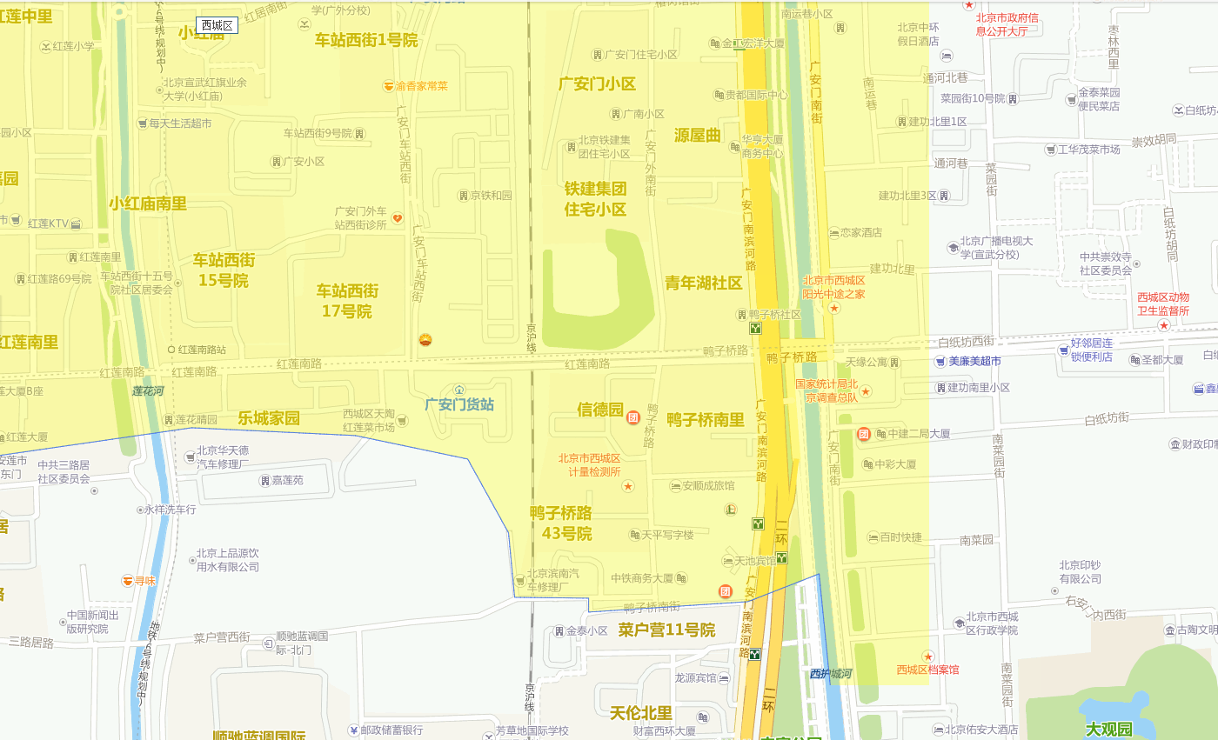

# 东城

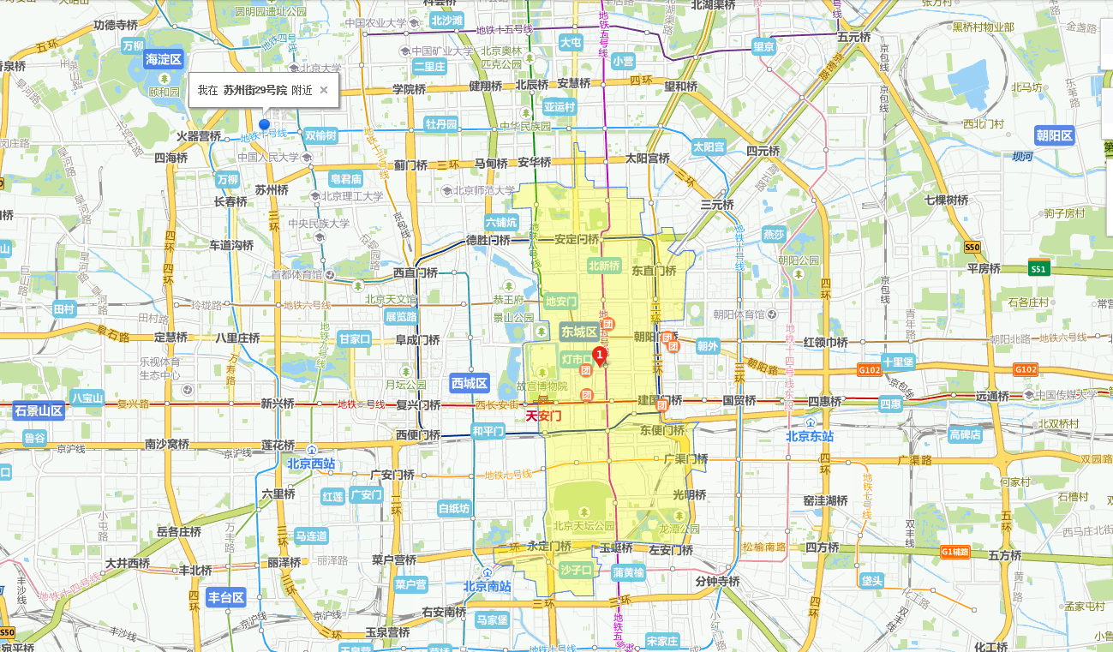

# 海淀

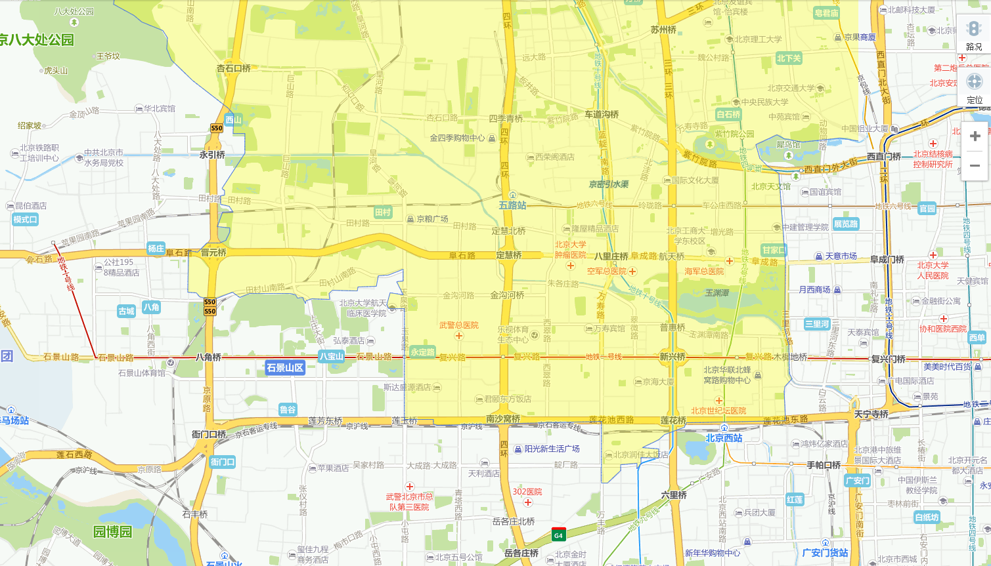

# 丰台

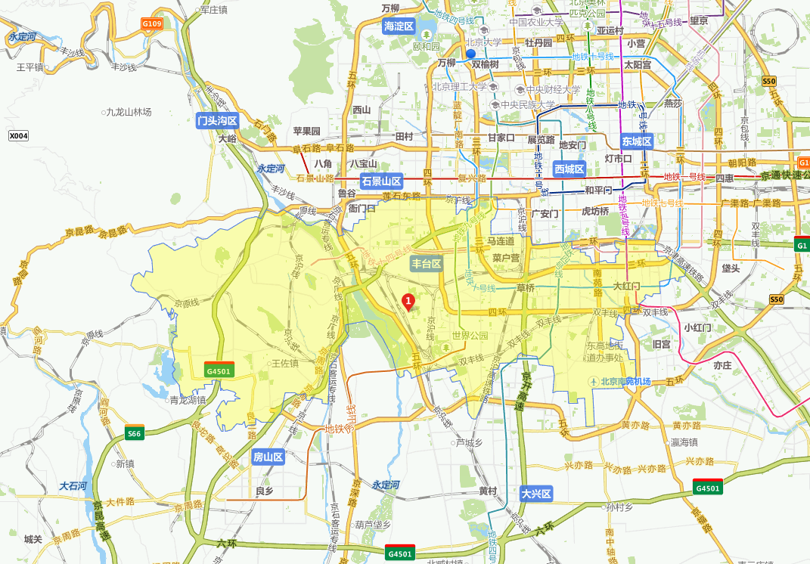

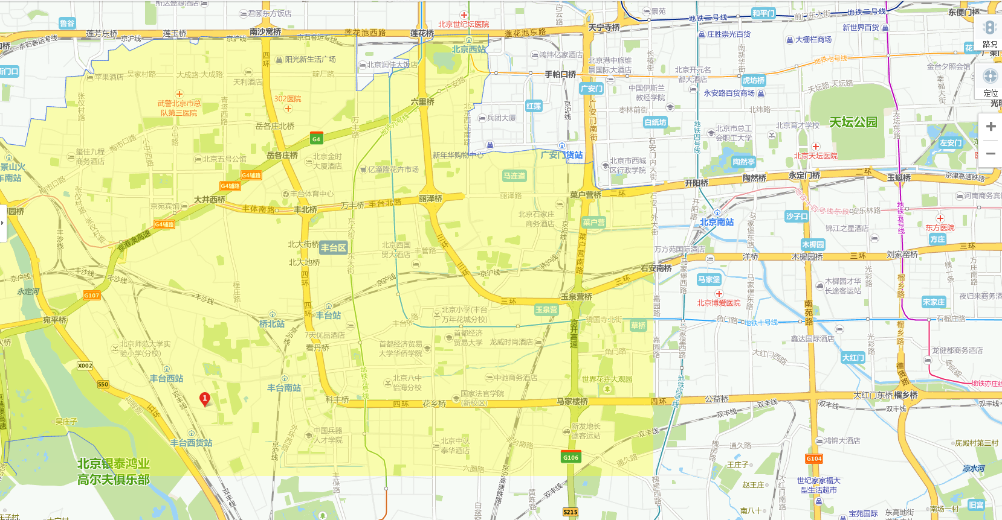

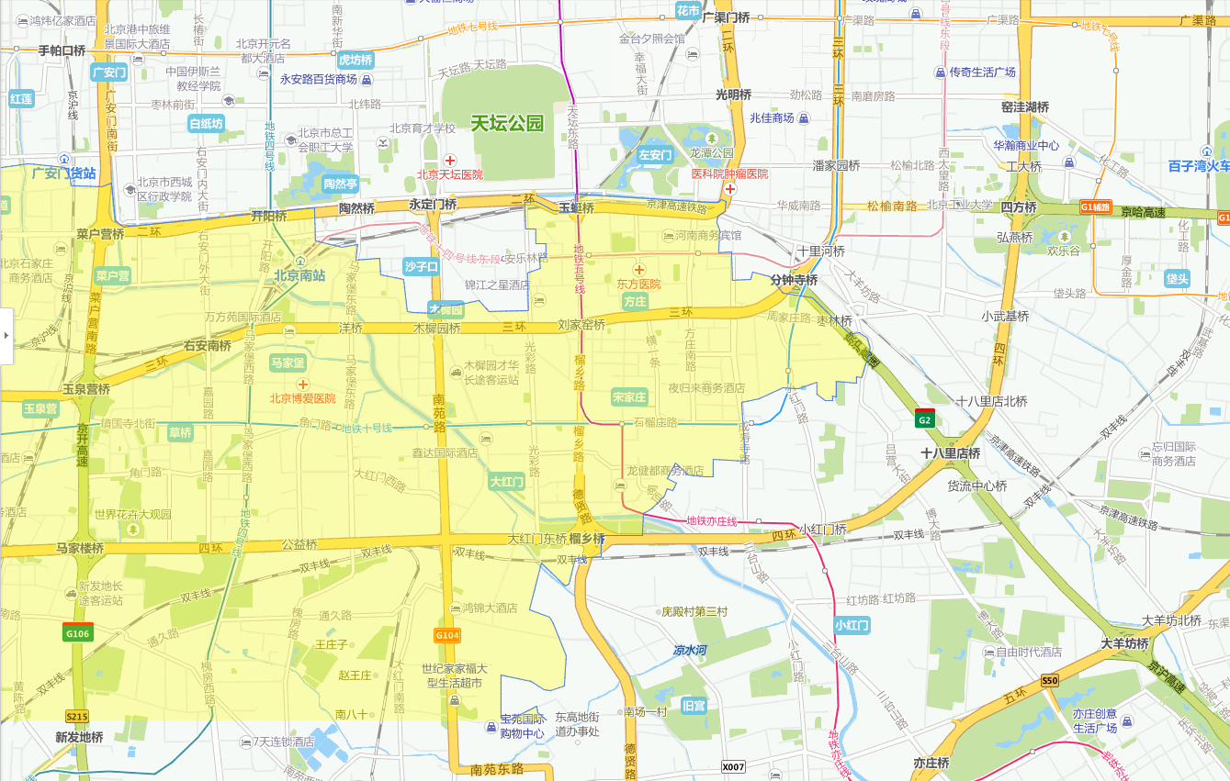

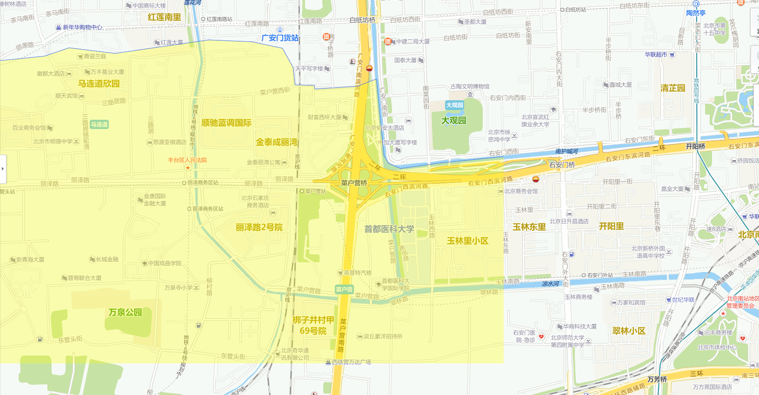

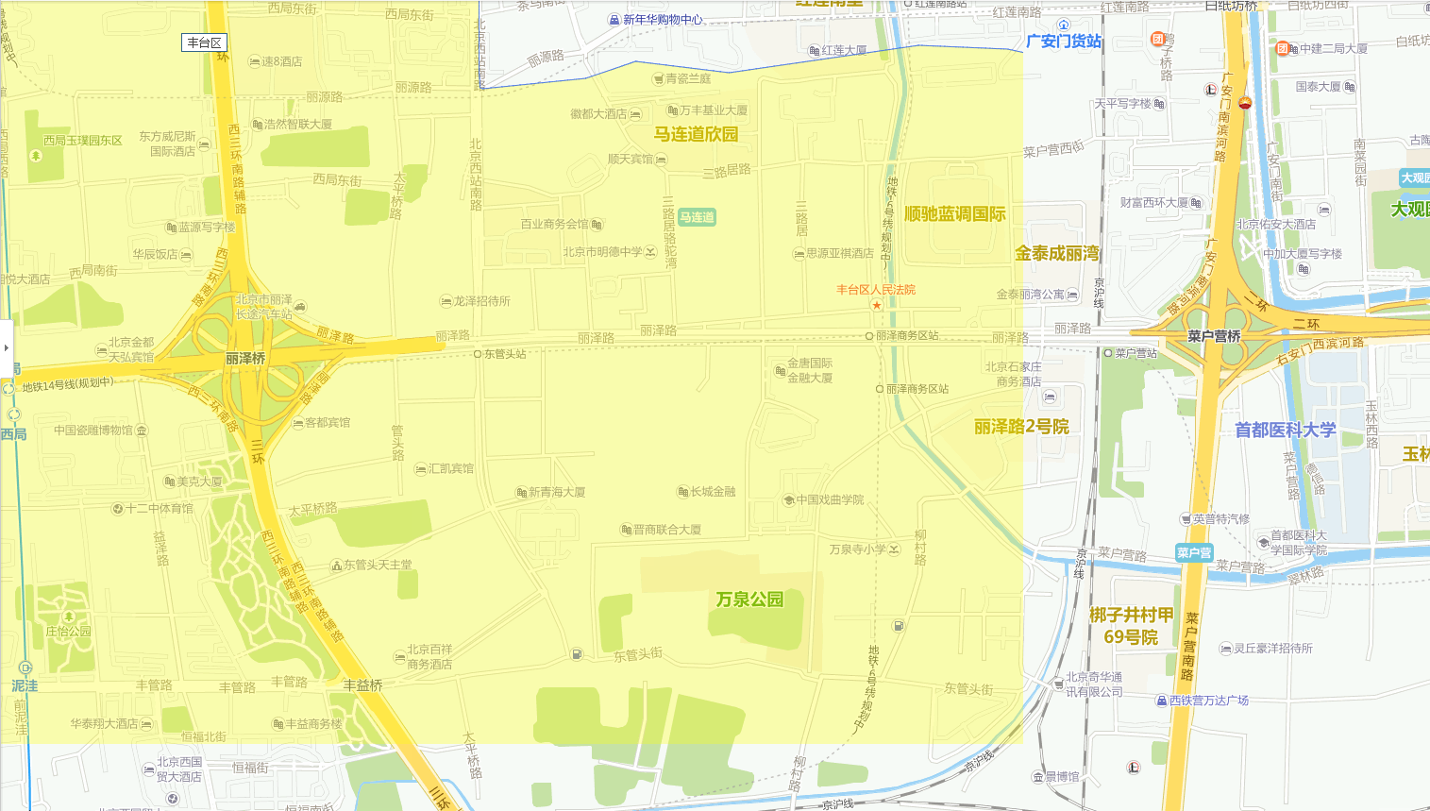

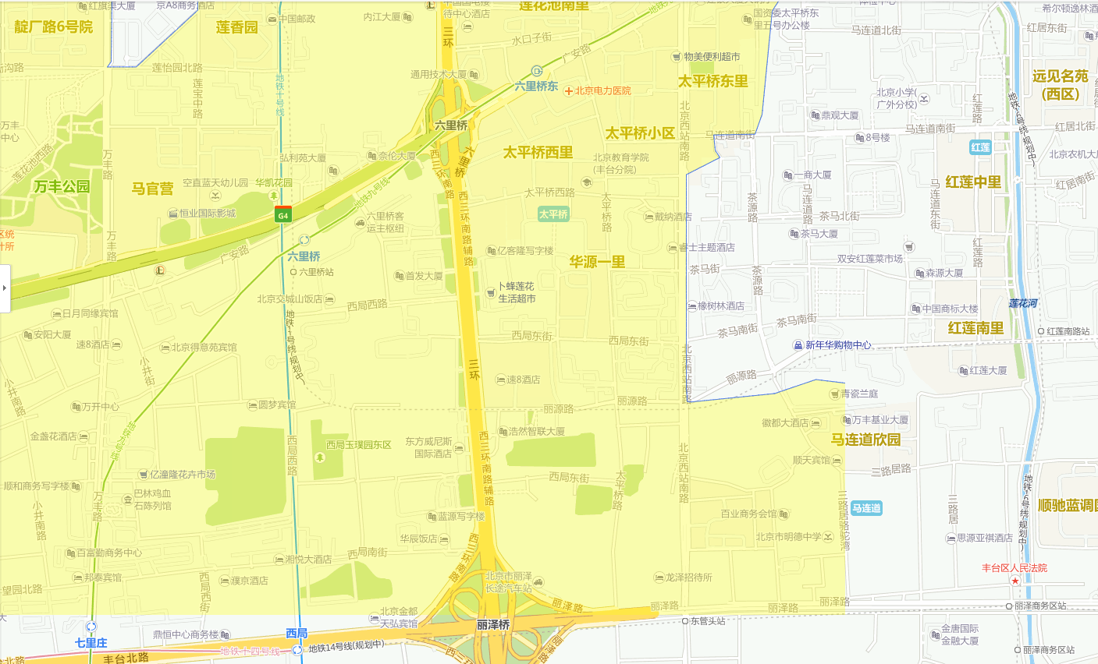

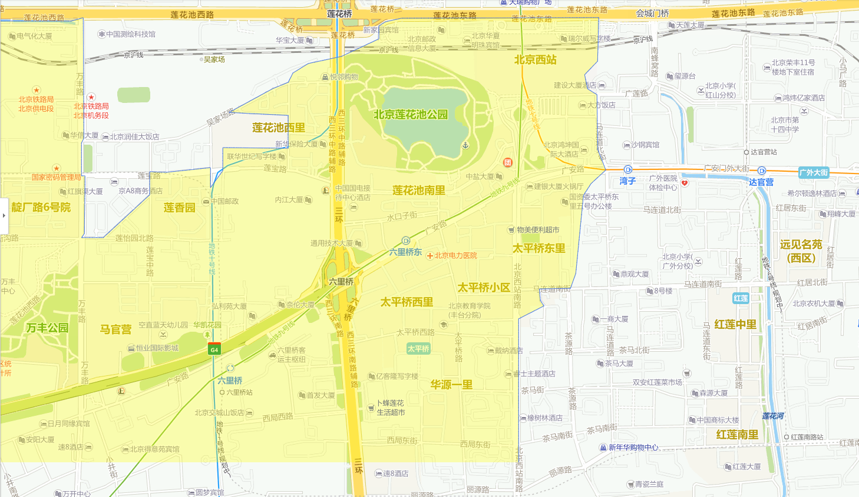

## 和西城分解线

基本在北京西站南路和红莲南路一线。

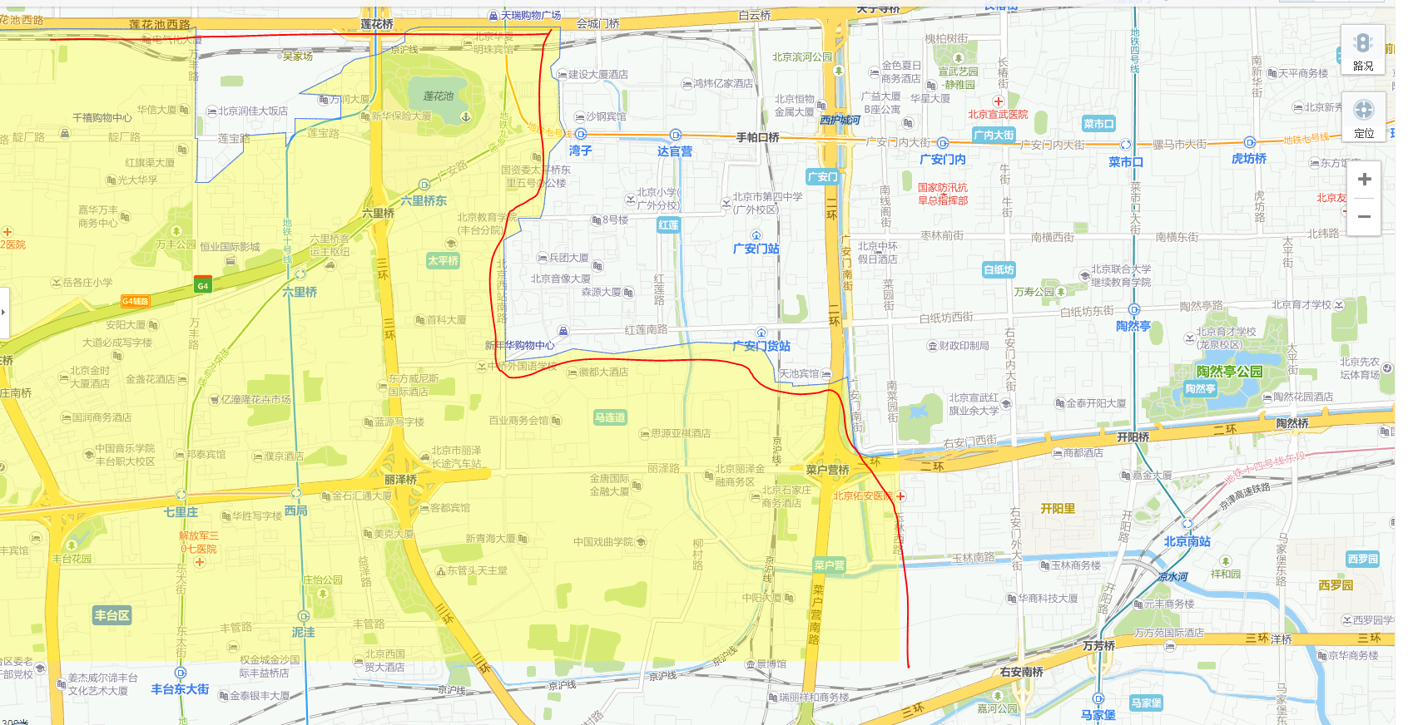

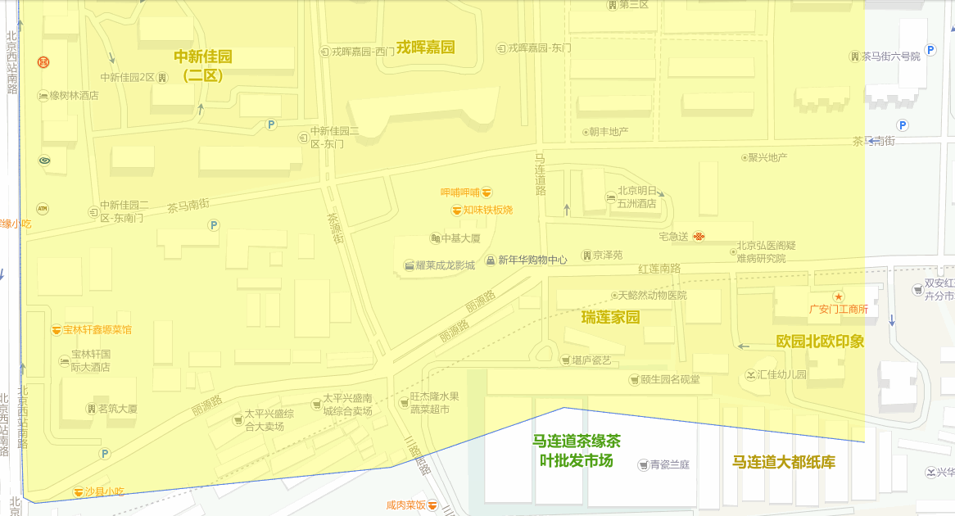

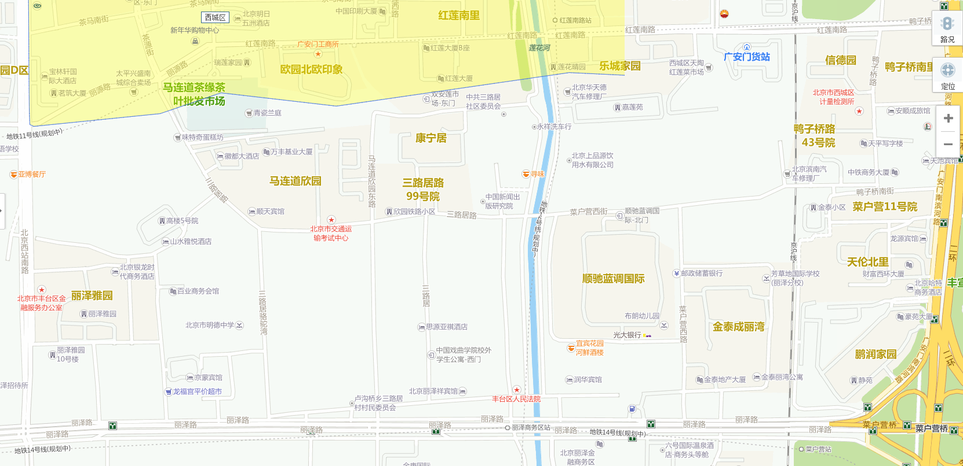

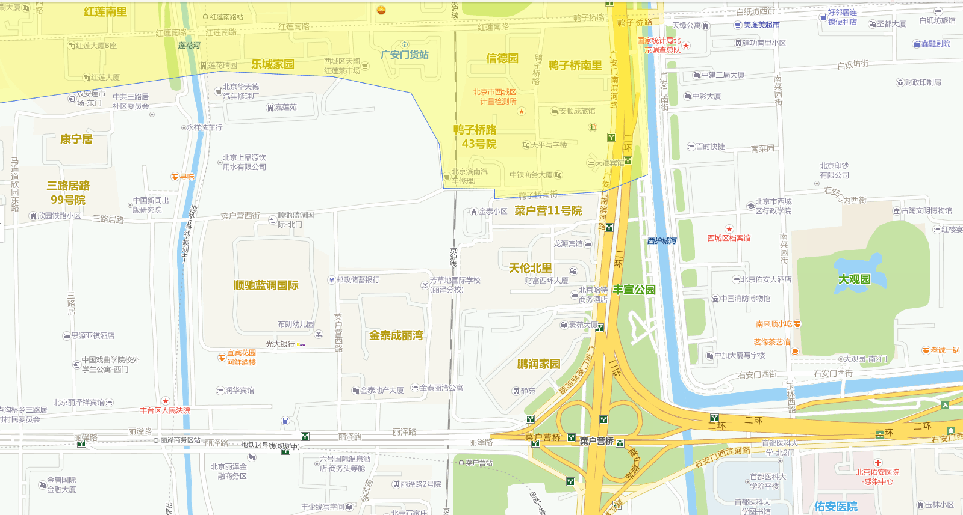

## 区域内四条东西路

自北向南： 广外大街， 马连道南街，红莲南路，丽泽路

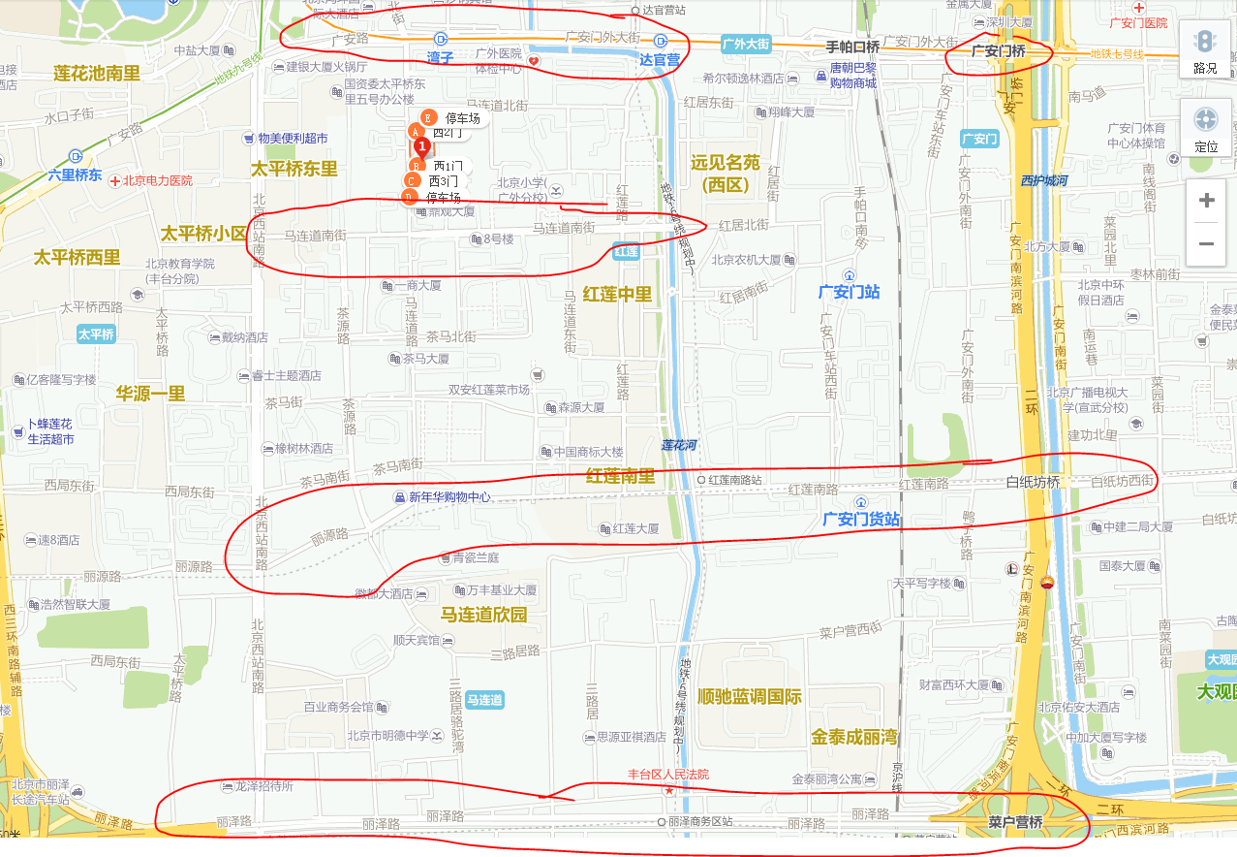

## 西城的小区

### 茶贸国际中心（商住两用，商水，商电）

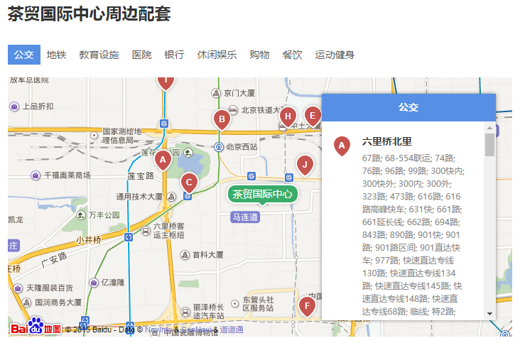

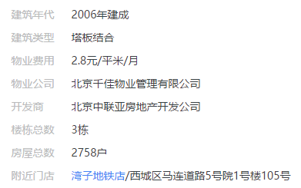

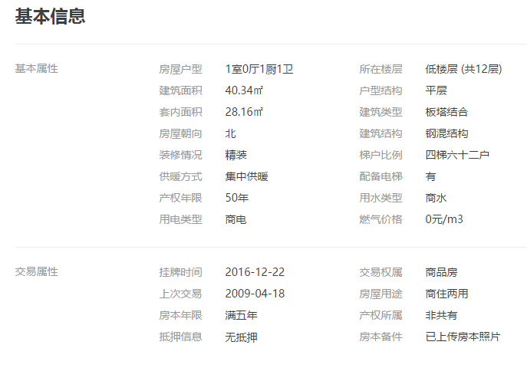

### 格调

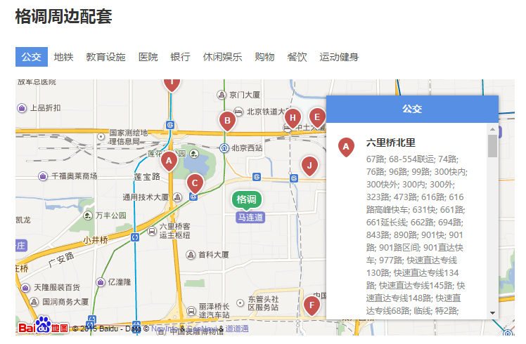

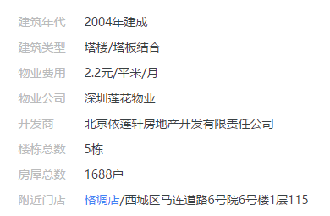

### 三义里

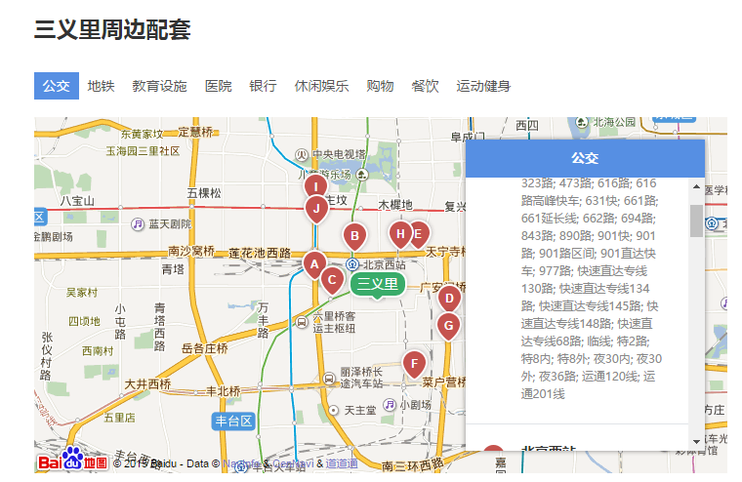

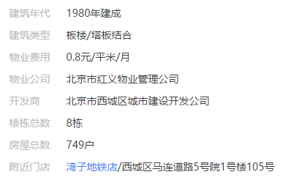

### 三义东里

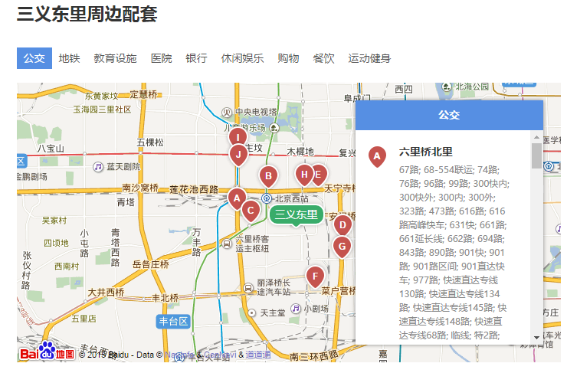

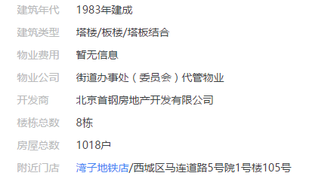

### 常青藤嘉园

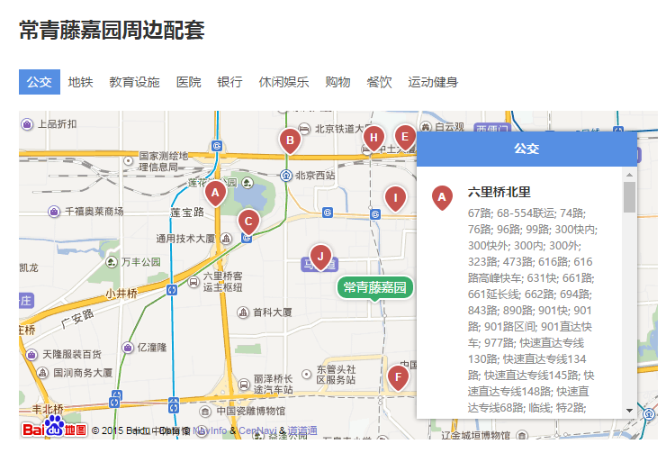

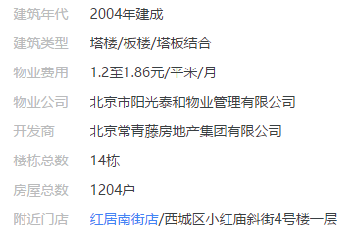

### 马连道西里

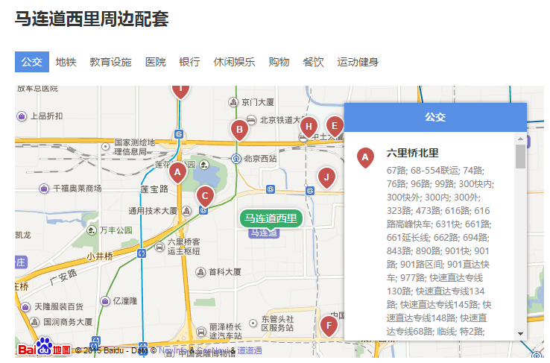

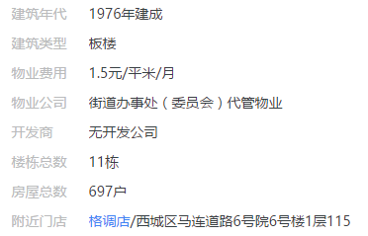

### 马连道中里

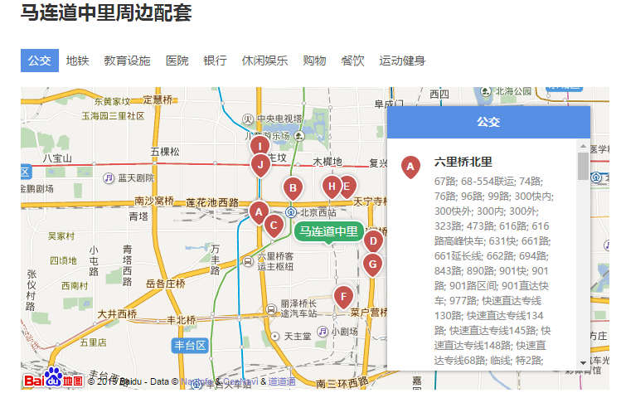

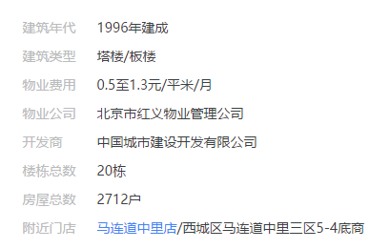

### 红莲北里

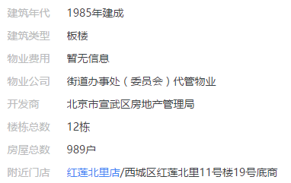 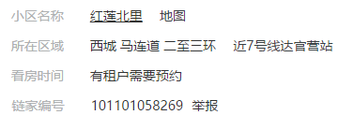

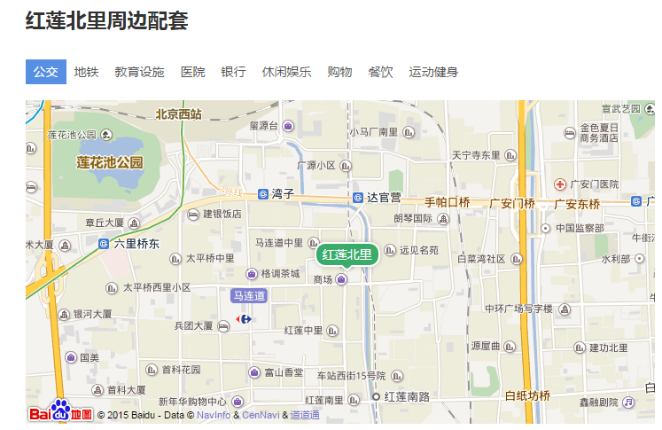

### 红莲中里

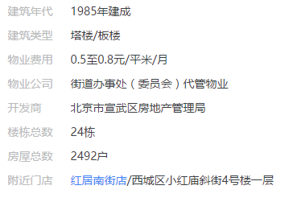 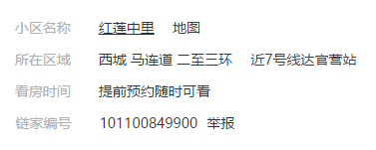

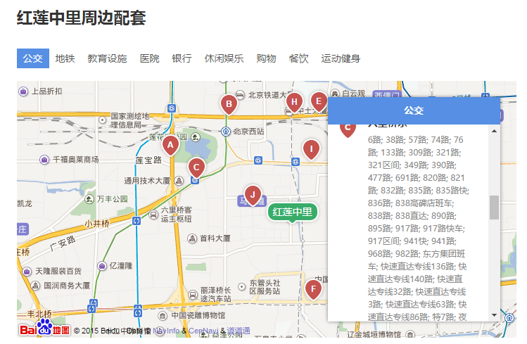

### 红莲南里

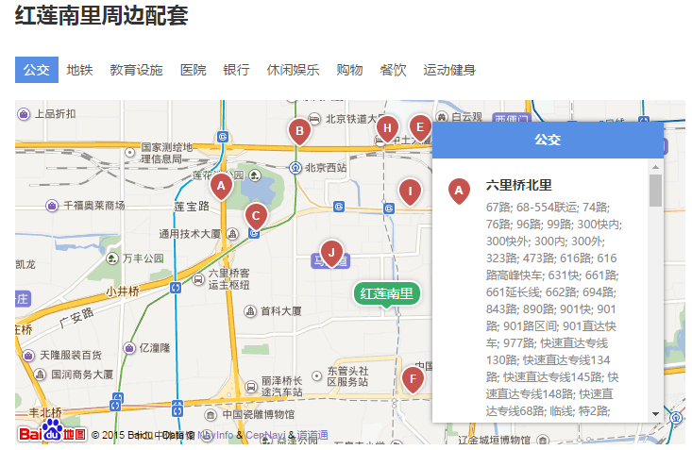

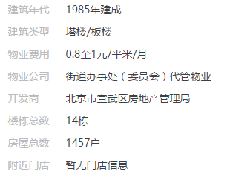

### 第三区（商住）

不确定是否所有的楼都为商住，但查到一个写明了是商住

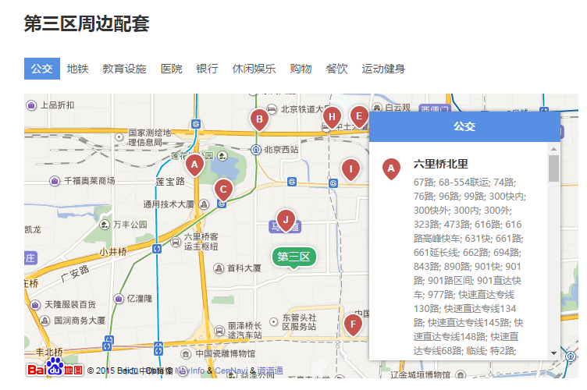

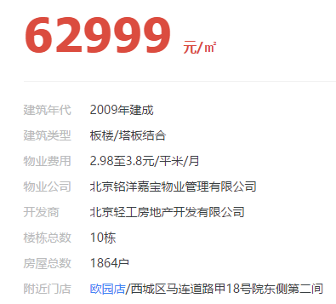

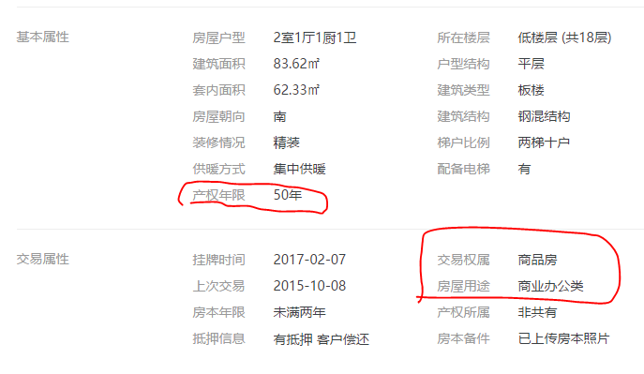

### 马连道甲18号院

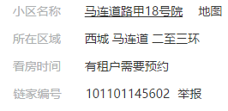 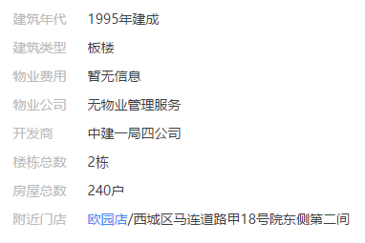

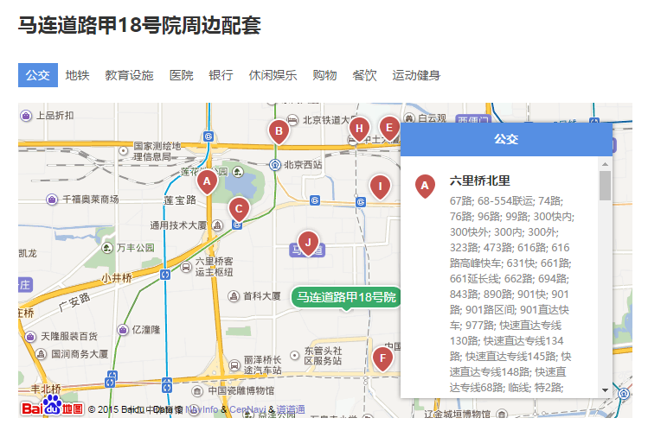

### 丽阳四季

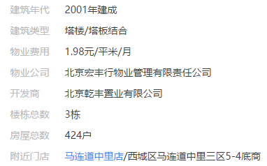

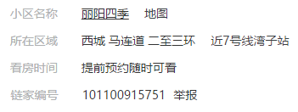

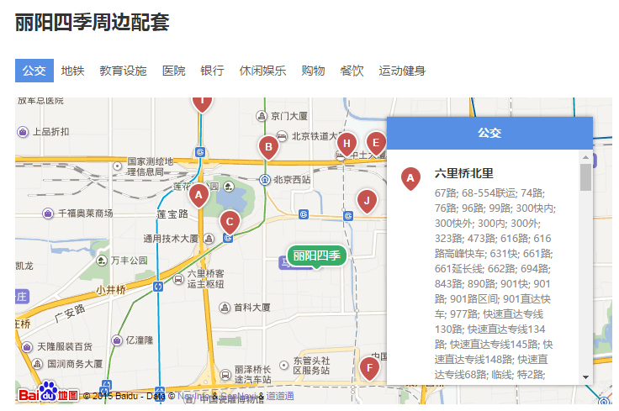

## 丰台小区

### 欣园小区

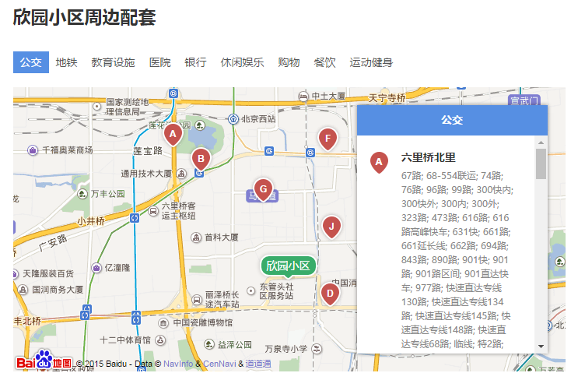

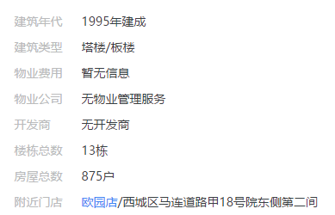

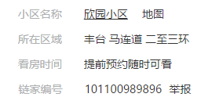

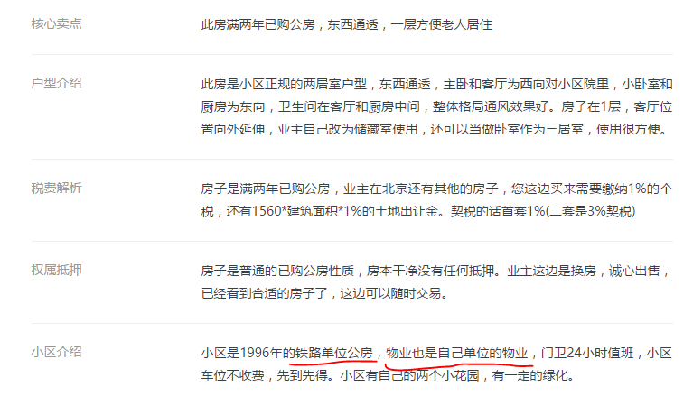

### 三路居是丰台的小区

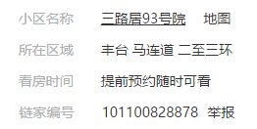

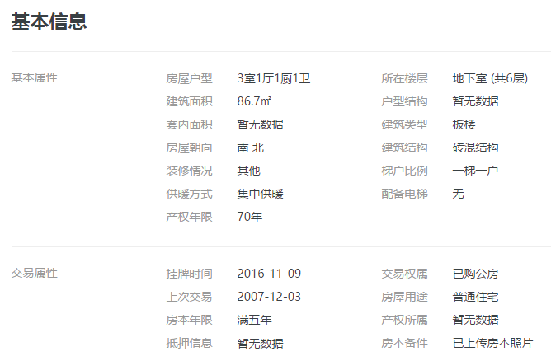

### 丽泽雅园

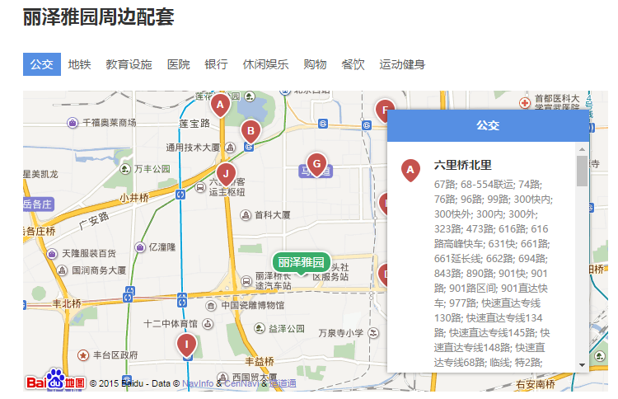

# 燕郊

燕郊镇位于河北省廊坊市“北三县”最北部的三河市境内西端，西侧由潮白河与北京市辖区通州区相隔，北部与高楼镇接壤，东侧和南侧为大厂回族自治县所辖区域。面积108.2平方千米，共有55个行政村，镇政府驻行宫村。全镇总人口超过30万人。

燕郊镇距离首都北京市中心35千米，是北京市行政区外距离市区最近的区域。镇内有国家级开发区燕郊经济开发区。燕郊由于其特殊的地理位置和行政区划造成其商品住宅价格远低于北京市辖区范围的价格，加之有多条接驳北京城区的公交车路线，从而成为了北京周围著名的“睡城”，大量外来人口涌入并在此定居，而他们工作地点绝大多数在北京市区。

燕郊因春秋战国时期地处燕国城郊而得名。唐宋以来，借助潮白河（箭杆河）码头和京榆古道（北京至山海关），燕郊商贾云集，店铺林立。旧镇西建有天齐庙（东岳庙）。每年农历三月二十八日为天齐庙会，届时万人空巷，热闹非凡。清康熙初年，在镇北建造燕郊行宫，为帝后出京东巡，拜竭清东陵第一站。现镇政府驻地行宫村即为旧清行宫所在地。 国共内战前，燕郊镇大部分属通县二区，小部分属三河县四区。1950年至1957年属三河县四区，1958年人民公社化运动后属三河县红星人民公社，1962年划为小公社后，分别为燕郊人民公社、中赵甫人民公社、马起乏人民公社。1983年经济体制改革后改称燕郊镇，同年3月，被三河县批准为首批建制镇。1992年燕郊经济技术开发区从燕郊镇析出另建。1996年撤乡并镇后辖53个行政村。2003年区（镇）一体化后辖55个行政村。

